المؤسسة: منيب بولنوار -أولاد جلال التاريخ: 19/05/2025
المستوى: السنـــة الثالثـــة متوســـط المـدة: ساعة ونصف
الاختبار الثالث في مادة العلوم الفيزيائية والتكنولوجيا
الجزء الأول: (12 ن)
التمرين الأول:
- التركيب الضوئي هو عملية تقوم بها النباتات الخضراء في وجود الضوء من أجل إنتاج سكر الغلوكوز وغاز ثنائي الاكسجين (لاحظ الوثيقة1) ونعبر عن هذه العملية بالمعادلة الكيميائية التالية:
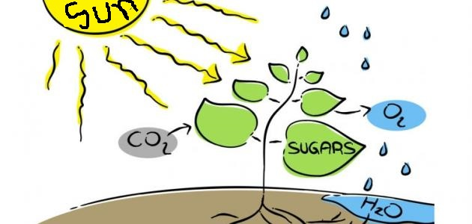
CO₂ + H₂O C₆H₁₂O₆ + O₂

- سم المواد المتفاعلة في عملية التركيب الضوئي.
- استنتج الصيغة الكيميائية لسكر الغلوكوز.
- وازن المعادلة مع ذكر الحالة الفيزيائية لكل فرد كيميائي.
- حدد عامل مؤثر في هذه العملية.
- الوثيقة 1 -
التمرين الثاني:
- اليك العناصر الكهربائية التالية:
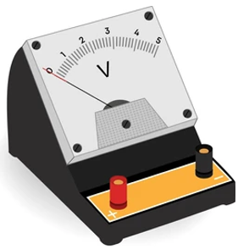 | 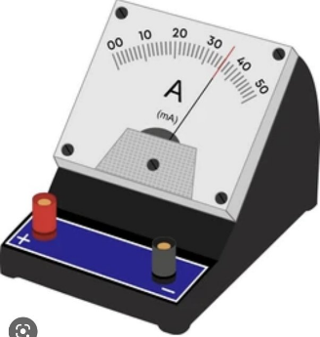 | 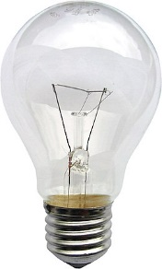 | 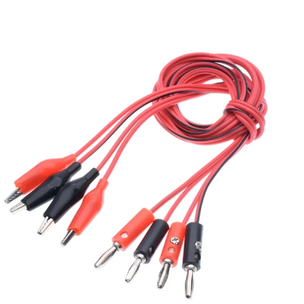 | 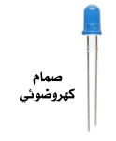 | 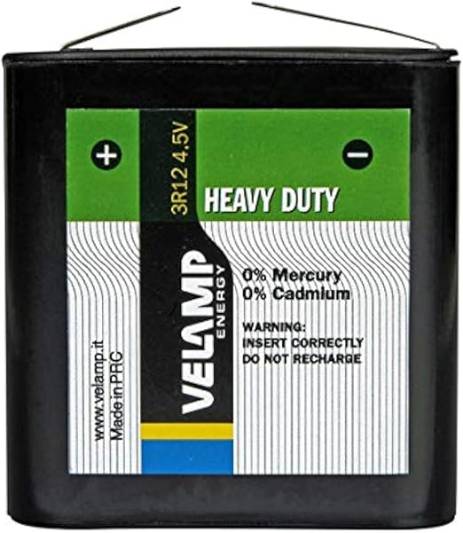
العنصر  | العنصر  | العنصر  | العنصر  | العنصر  | لعنصر □
1-سمّ العنصران  و  .
2-أرسم بالرموز النظامية المخطط النظامي للدارة الكهربائية المشكلة من كل العناصر المرقمة محترما الشروط التالية:
- يُركب الصمّام (العنصر) بطريقة تسمح بمرور التيار الكهربائي فيتوهج المصباح.
- يركب الجهاز  على التفرع مع المصباح بينما يركب العنصر  على التسلسل مع المصباح.
3- مثّل على المخطط الجهة الاصطلاحية للتيار الكهربائي.
4- يعطي العنصران  و  القيم السجلة في الجدول الموالي:
التوتر الكهربائي بين طرفي المصباح U | شدة التيار الكهربائي المار عبر المصباح I
6V | 0.3 A
- احسب قيمة المقاومة الكهربائية للمصباح R .
- احسب استطاعة التحويل الطاقوي للمصباح P .
الصفحة 1/2
- اقلب الورقة-

الجزء الثاني: (8 ن)
الوضعية الادماجية
- في الفيزياء نتعامل مع مفهوم التيار الكهربائي الذي يسري في دارة كهربائية مغلقة بفعل المولد الذي يضخ الدقائق الكهربائية. وفي علم الاحياء، نجد نظاما دورانيا حيويا في اجسامنا وهو الدورة الدموية التي تتضمن نقل المواد الضرورية والتخلص من الفضلات.
- نتيجة انسداد الاوعية الدموية يضعف تدفق الدم عبرها مما يؤدي الى ضعف القلب.
- عند مرور الدم على الرئة يحدث تفاعل كيميائي حيث تتحد مادة الهيموغلوبين (HB) الموجودة في الكريات الدموية وغاز ثنائي الاكسجين وتتشكل مادة تسمى الخضاب المؤكسد (HbO₈).
صورة توضح تدفق الدم (حركة الكريات الدموية)
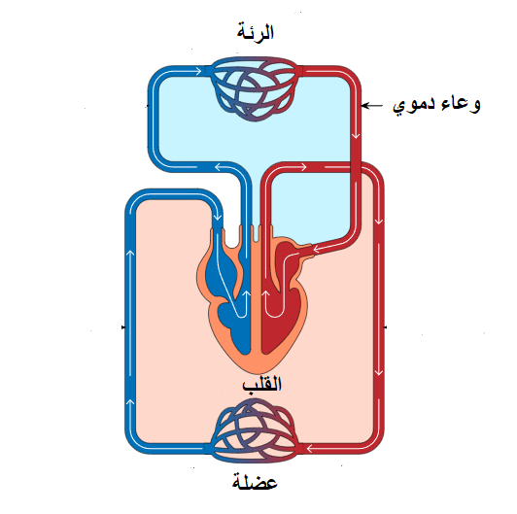
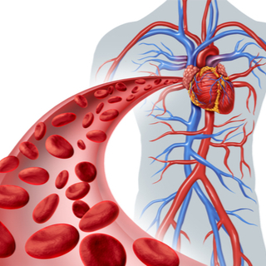
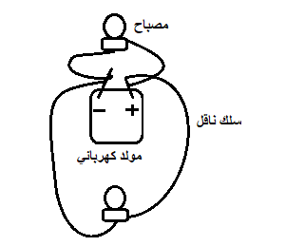
المطلوب: اعتمادا على السندات وعلى ضوء ما درست:
- ا- قارن في جدول بين عناصر الدورة الدموية والدارة الكهربائية (5 عناصر)
ب -عرف التيار الكهربائي المستمر.
2- قدم مفهوما للمقاومة الكهربائية.
- اكتب معادلة تشكل مادة الخضاب المؤكسد.

الصفحة2/2
أستاذ المادة يتمنى لكم التوفيق والسداد.

